Manual de Configuracion de la Solucion  
Para poder ejecutar la compilación de la aplicación de “Porcentaje de participación” es necesario configurar los “WpfVista” y “WebApp” como proyectos de inicio. Para esto debemos buscar el panel de “Explorador de soluciones”.

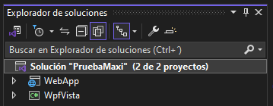

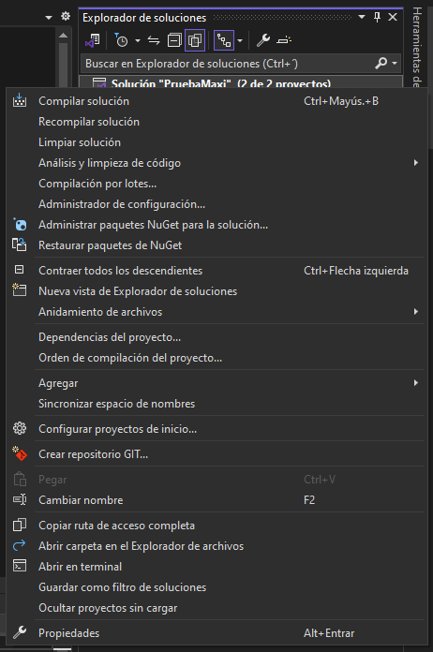Una vez localizado este panel debemos presionar botón secundario del mouse para que se despliegue el menú contextual.

Despues debemos seleccionar la opción Propiedades. A continuación se abrirá una nueva ventana en la cual seleccionares la opción “Proyectos de inicio multiples” y tanto en el Proyecto “WebApp” y “WpfVista” seleccionaremos en la casilla “Accion” la opción de iniciar. Finalmente presionamos el botón “Aceptar”

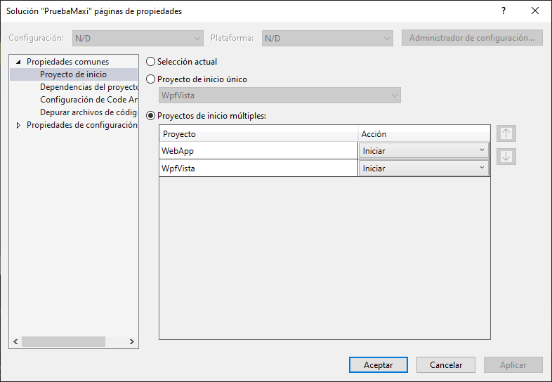

Una vez concluido esto, ya podremos compilar la aplicacion